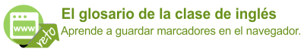

Autoras:
Claudia Guzmán Silva y Gabriela Patricia González Alarcón

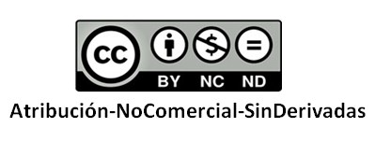
Cómo citar este recurso:
Guzmán-Silva, C. & González-Alarcón, G.P. (2017) “El glosario de la clase de inglés. Aprende a guardar marcadores en el navegador.” [REA] en G.González-Alarcón (Coor.) Recuperado de retos TIC [sitio web educativo] DGTIC, Universidad Nacional Autónoma de México (UNAM), México. https://retos.educatic.unam.mx/mod/page/view.php?id=125

